Criar o banco junto ao MYSQL do EASY PHP
- Clique em ADMINISTRAÇÃO

- Clique em MYSQL ADMINISTRAR
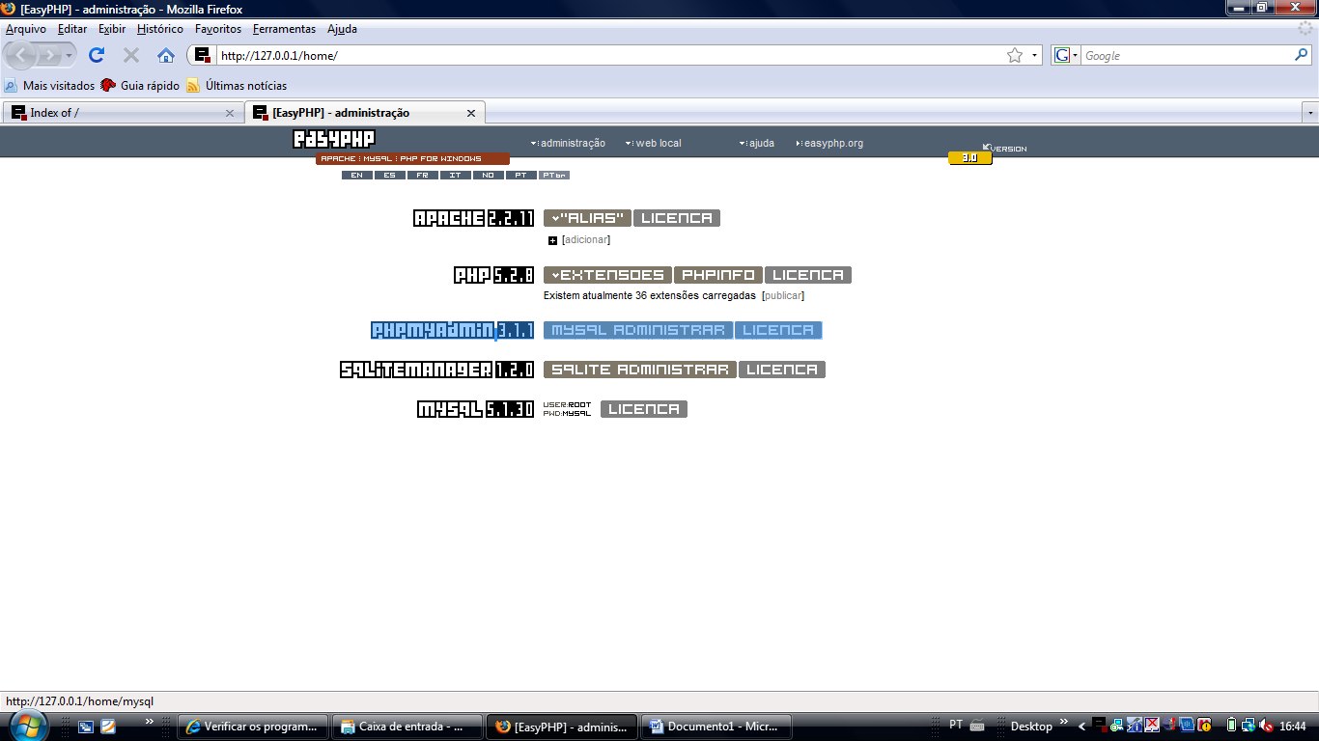
- Clique na Aba SQL mostrada acima
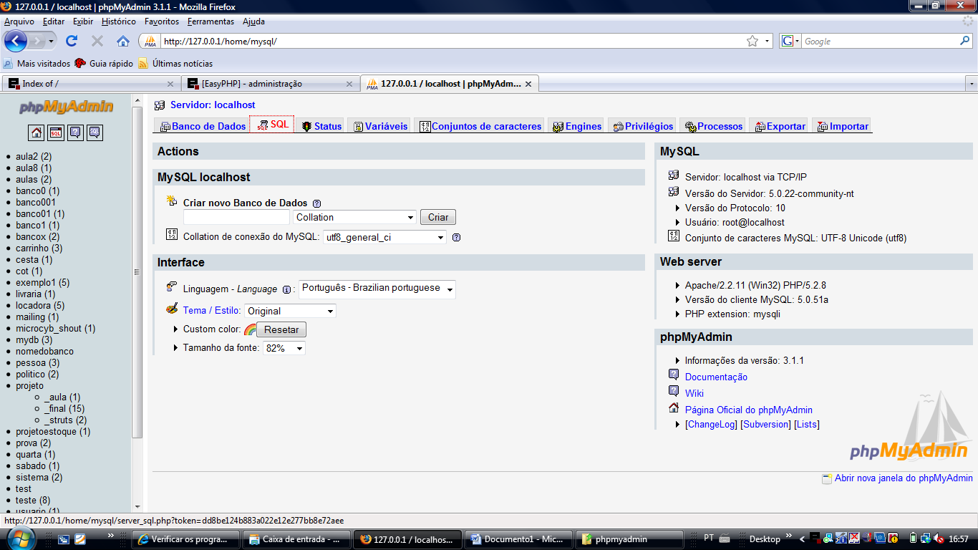
- Copie o código SQL no TEXTAREA mostrado como no exemplo abaixo e clique em EXECUTAR
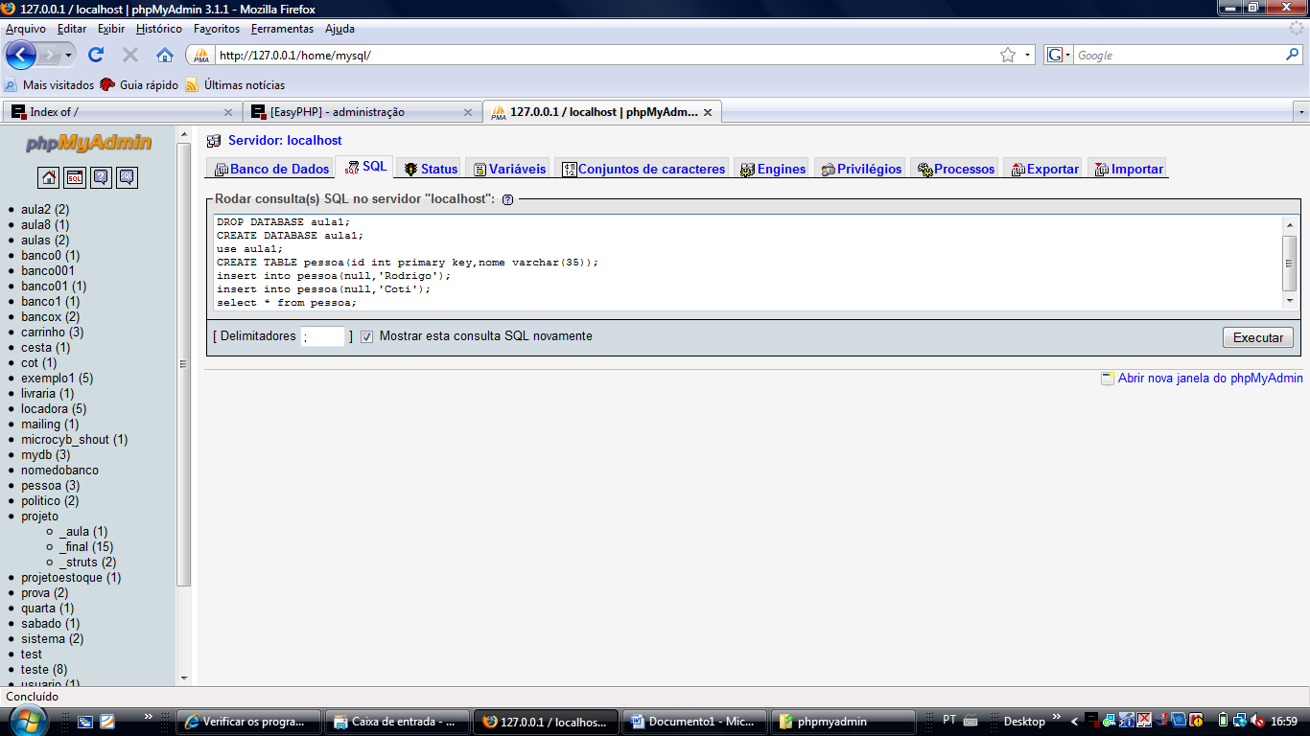
- Pronto já foi criado o seu banco de dados utilizando o MYSQL do Easy php.
OBS: Esse local onde você esta possui uma forma de criar banco utilizando uma interface, porem não aconselho, ainda, para que vocês aprendam um pouco da linguagem SQL.

